МИНИСТЕРСТВО ОБРАЗОВАНИЯ И НАУКИ
КЫРГЫЗСКОЙ РЕСПУБЛИКИ
КЫРГЫЗСКИЙ ГОСУДАРСТВЕННЫЙ ТЕХНИЧЕСКИЙ
УНИВЕРСИТЕТ им. РАЗЗАКОВА

ФИЛИАЛ им. АКАДЕМИКА Х. А. РАХМАТУЛИНА в г. ТОКМОК

Кафедра: «Программное обеспечение компьютерных систем»

МЕТОДИЧЕСКИЕ УКАЗАНИЯ
к выполнению лабораторных работ
по дисциплине: «Технологии программирования»
часть 1

для студентов направления:
710200 «Информационные системы и технологии»

Бишкек 2019 г.
«Рассмотрено» «Одобрено»
на заседании кафедры ПОКС Учебно-методической
комиссией ТФ
Прот. № 9 от 22.04.2019г. Прот. № 8 от 24.04.2019г.

Составитель Дыйканова Н.Б.

В методических указаниях содержатся основные этапы решения задач на ПК: критерии качества программы; жизненный цикл программы; постановка задачи и спецификация программы; способы записи алгоритма; программа на языке высокого уровня; стандартный типы данных; представление основных структур программирования: итерация, ветвление, повторение; записи; файлы; программирование рекурсивных алгоритмов; способы конструирования программ. Предлагаемая работа является развернутым руководством, содержащим рекомендации по выполнению лабораторных работ для студентов, обучающихся по направлению 710200 «Информационные системы и технологии». В данном руководстве приведены требования к подготовке и выполнению лабораторных работ, порядок защиты и примеры их выполнения, краткие сведения из теории.



Рецензент к.т.н., доц. Каримбаев Т. Т.

Оглавление
ВВЕДЕНИЕ 4
Лабораторная работа №1 5
Тема: Введение программирование. Работа с потоком ввода-вывода данных. Работа с математическими операциями. 5
Лабораторная работа № 2 12
Тема: Создание программ с использованием условного оператора if –else. 12
Лабораторная работа № 3 17
Тема: Разработка программ с использованием оператора switch. 17
Лабораторная работа № 4 21
Тема: Разработка программ с применением операторов цикла 21
Лабораторная работа № 5 26
Тема: Разработка программ с применением одномерных массивов. 26
Лабораторная работа № 6 30
Тема: Разработка программ с использованием стандартных функции работы со строками. 30
Лабораторная работа № 7 35
Тема: Разработка программ с применением функций. 35
Лабораторная работа № 8 39
Тема: Программирование с применением перегрузки функций. 39
Лабораторная работа №9 42
Тема: Локальные и глобальные переменные в Microsoft Visual C++. 42
Лабораторная работа №10 47
Тема: Разработка программ с применением дополнительных возможностей потоков cin и cout. 47

ВВЕДЕНИЕ
Лабораторные работы проводятся в виде двух- или четырех часовых занятий в учебных аудиториях, где оснащены персональными компьютерами с ОС MS Windows XP. По каждой лабораторной работе для студентов предусматриваться различные задания. К каждому индивидуальному заданию студент должен оформить отчет и защитить работу. Преподаватель оценивает работу студента в баллах рейтинга.

Лабораторная работа №1

Тема: Введение программирование. Работа с потоком ввода-вывода данных. Работа с математическими операциями.
Цель работы: Получение навыков работы по созданию программ с использованием потоков ввода – вывода данных на экран.
Материальное обеспечение: Компьютерное оборудование и программное обеспечение.

Краткие теоретические сведения
Запуск программы:
- Откройте среду Visual Stiduo. Затем выберите Visual C++ и консольное приложение Win 32, а в пункте имя введите соответсвующее имя проекта и нажмите кнопку ОК. Нажмите кнопку «далее».
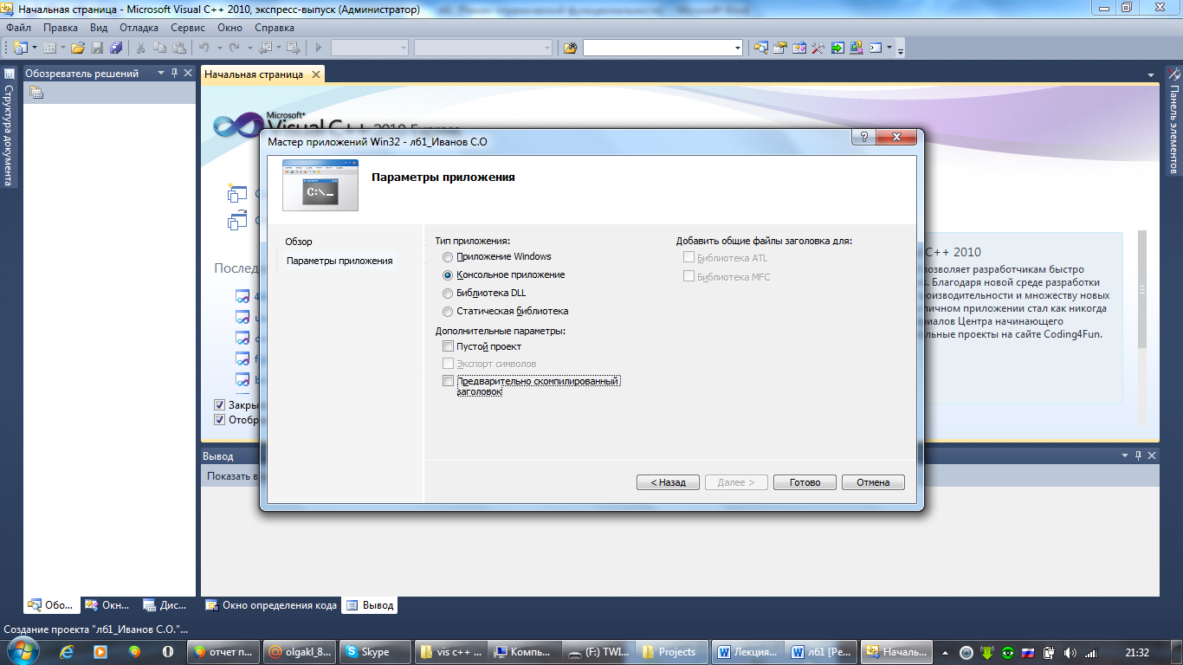
- Далее откроется диалоговое окно «Параметры приложения» (рис 1.1). Здесь необходимо убрать галочку с пункта «Предварительно скомпилированный заголовок» и нажать на кнопку «Готово».
Рис 1.1. Завершение создание проекта.
Запустить программу можно несколькими способами:
- Нажать с клавиатуры F5;
- Зайти во вкладкду Отладка и выбрать пункт Начать отладку.
- На панели быстрого доступа нажать на кнопку зеленого треугольника.
Основные понятия и определения
Программа начинает свое выполнение с директивы #include, включающей заголовочный файл ”iostream” – позволяет программе выводить данные на экран. Подключая библиотеку ввода – вывода, без которой компьютер не поймет определенные в ней функции cout.
После написания заголовочных файлов следует написать строку using namespace std, которая позволяет использовать пространство имен std глобально. Возможно ее использование в виде двух вариантов (рис 1.2; рис 1.3):
Первый вариант: используется функция using namespace std сразу же после написания заголовочных файлов т.е такое написание позволяет использовать пространство имен std глобально.
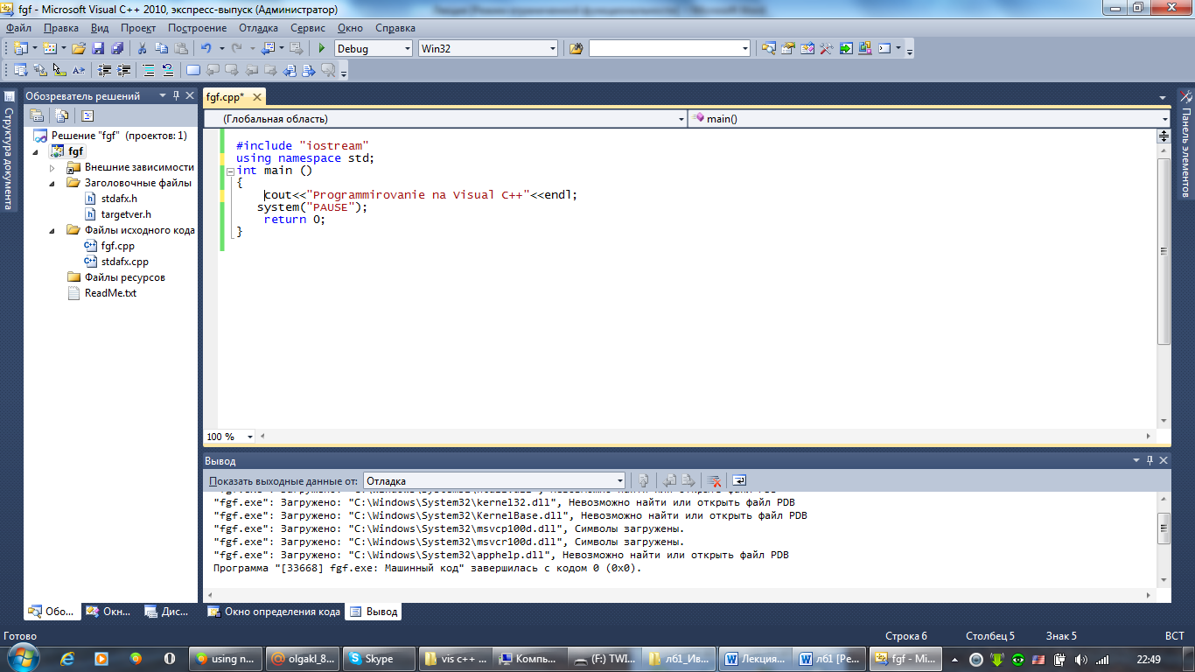
Рис 1.2 Первый вариант записи .
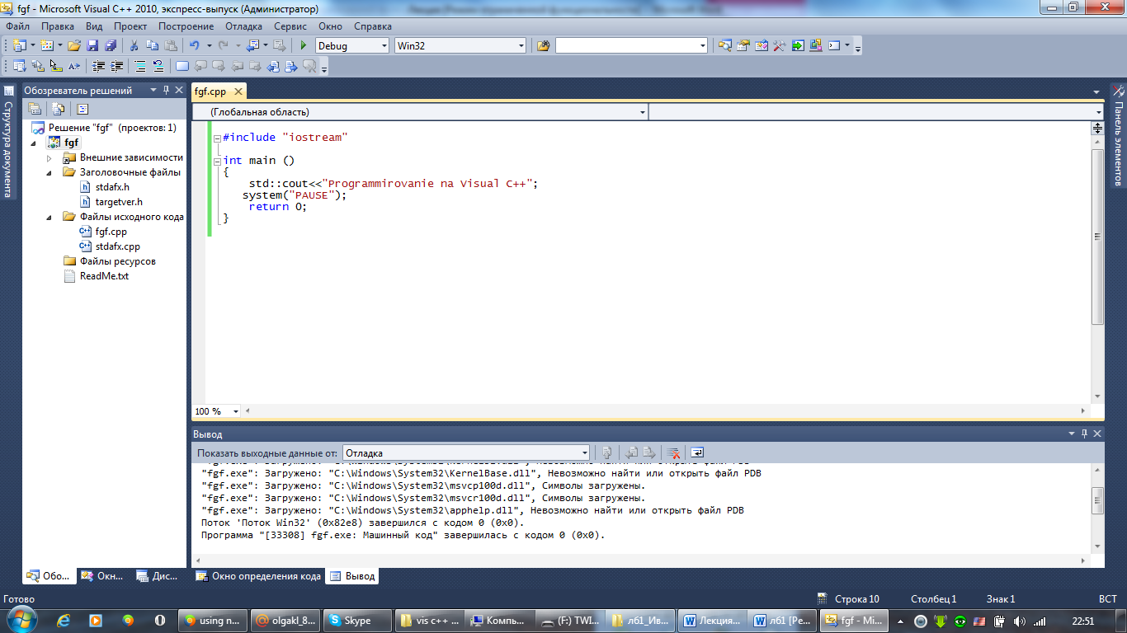
Второй вриант: функция using namespace std не пишется, но тогда придется использовать std:: перед каждым вводом и выводом данных.
Рис 1.3 Второй вариант записи.
Любая программа начинает свое выполнение с функции main(). Функция – представляет собой, набор операторов внутри программы, выполняющих определенную задачу. Каждая функция имеет уникальное имя. А каждая программа имеет, по крайней мере, одну функцию. Ключевое слово int перед main, сообщает, что main «возвращает значение» являющееся целым числом. Фигурные скобки { } – начало и конец функции. В С++ каждый оператор, также каждая строка с обращением к функции заканчивается ; .
Потоки ввода вывода данных:
сout – стандартный поток вывода сообщений на экран.
cin – поток ввода данных с клавиатуры.
<< - оператор вставки, который позволяет программе вставлять символы в выходной поток. endl – переводит курсор на новую строку.
system ("PAUSE") - необходим для задержки экрана или cin.get() – ожидает ввод символа.
return 0 - говорит об успешном завершении программы.
Этапы выполнения программы включают следующие пункты
- Определяете, с какими именно библиотеками вы будете работать. В данном случае с библиотекой <iostream>. Данная библиотека обеспечивает работу потока cout.
- Написание функции using namespace std, которая позволяет использовать пространство имен std глобально.
- Написание главной функции программы. Функция main - главная функция программы.
- Начало тела функции. Открывается фигурная скобка.
- Написание операторов программы и выражений. В данном случае используя, оператор cout мы выводим сообщение на экран.
- Конец функции. Закрывается фигурная скобка.
- Написать программу, которая, используя выходной поток cout, выводит сообщение на экран. Используя, оператор endl разделить сообщение.
Пример программы, которая работает с потоками данных:

Основные типы данных языка С++:
Тип | Описание | Например
char | для обозначения символьных переменных | char str;
int | для обозначения целых чисел. | int a;
float | для обозначения вещественных чисел одинарной точностью. | float a;
double | для обозначения вещественных чисел двойной точности. | double a;
bool | логический тип, который имеет 2 значения: true, false. | bool a;
Основные типы данных могут быть расширены с помощью следующих модификаторов:

Тип | Описание
unsigned | употребляется для обозначения переменных только с положительными числами. | unsigned char str;
short | употребляется для обозначения коротких целых чисел. | short int a;
long | употребляется для обозначения длинных целых чисел | long int a;

К типам данных применяемых в С ++ используются разного типа операции.
- Арифметические операции
- Операции присваивания
- Унарные и бинарные операции
- Логические операторы и операции

К арифметическим операциям относятся:
+ | Сложение
- | Вычитание
* | Умножение
/ | Деление
% | Получение остатка

К операциям присваивания относятся:
= | присваивание
+= | присваивание со сложением
- = | присваивание с вычитанием
*= | присваивание с умножением
/= | присваивание с делением
%= | присваивание с получением остатка

К унарным и бинарным операциям относятся:
++ | увеличение на 1 (инкремент) | x++
-- | уменьшение на 1 (декремент) | x--
! | логическое НЕ | if(!x)
& | взятие адреса | int *x=&y
* | указатель | int x=*y

К логическим операциям относятся:
== | равно
!= | не равно
&& | логическое И
| | | логическое ИЛИ
> | больше
< | меньше
>= | больше или равно
<= | меньше или равно

Математические функции (описаны в заголовочном файле “math.h”)
ceil | округление вверх | ceil (2.5)=3
floor | округление вниз | floor(2.5)=2
sin | синус | угол задается  в радианах
cos | косинус
tan | тангенс
abs | модуль целого числа
fabs | модуль дробного числа
fmod(x,y) | остаток от деления x на y | fmod(3.2)=1
pow(x,y) | возведение в степень | pow(2.3)=8
sqrt | квадратный корень | sqrt(121)=11

Методический пример.
Составить блок – схему и написать программу, которая, используя операции присваивания, вычисляет значения трех переменных. Для первой переменной применить: присваивание со сложением, присваивание с вычитанием, присваивание с умножением, присваивание с делением. Для второй переменной вычислить следующее математическое выражение:
b=25*a*+15
5c
Для третьей переменной: инкремент, декремент, присваивание с умножением.
начало

а, b, c
a+=5; a-=5; a*=2; a/=2;
b=25*a*sqrt(d)+15/5*pow(c,4)
c++; c--; c*=5;
a, b, c
конец

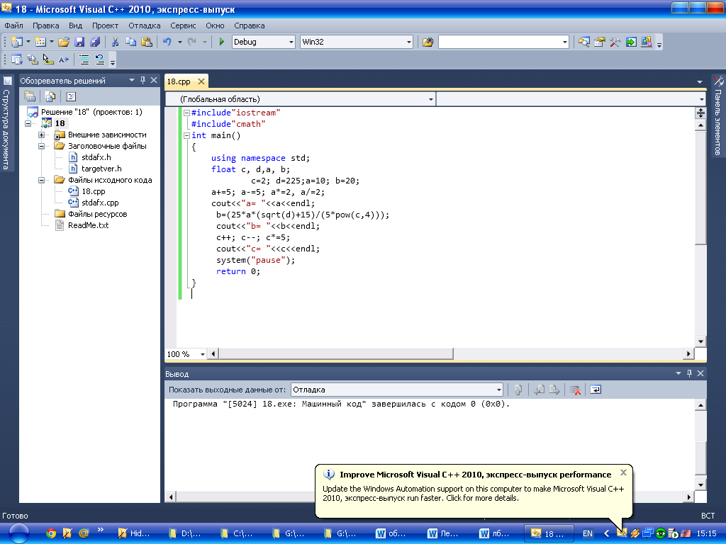

Результат программы:
a=10 b=93,75 c=10
Варианты заданий:
- Написать программу, которая используя операции языка С++, вычисляет значения трех переменных. Для первой переменной применить: присваивание со сложением, присваивание с делением, присваивание с вычитанием. Для второй переменной: присваивание с умножением, увеличение переменной на 5. Для третьей переменной необходимо вычислить следующее математическое выражение:
- Написать программу, которая используя операции языка С++, вычисляет значения трех переменных. Для первой переменной применить: присваивание c умножением, присваивание с делением, присваивание с получением остатка. Для второй переменной: инкремент, декремент, присваивание со сложением. Для третьей переменной необходимо вычислить следующее математическое выражение:
- Написать программу, которая используя операции языка С++, вычисляет значения трех переменных. Для первой переменной применить: инкремент, декремент, увеличение переменной на 5. Для второй переменной: присваивание с умножением, присваивание с делением, присваивание с получением остатка. Для третьей переменной необходимо вычислить следующее математическое выражение:
- Написать программу, которая используя операции языка С++, вычисляет значения трех переменных. Для первой переменной применить: присваивание со сложением, присваивание с делением, присваивание с получением остатка. Для второй переменной:
$b=\frac{a+c}{\sqrt{121}}$Для третьей переменной: присваивание с умножением, присваивание с вычитанием.
- Написать программу, которая используя операции языка С++, вычисляет значения трех переменных. Для первой переменной: увеличить переменную на 1, присваивание с умножением, уменьшить переменную на 1. Для второй переменной: присваивание с делением, присваиванием с получением остатка. $b=\frac{a+c}{\sqrt{121}}$Для третьей переменной:
Порядок выполения работы:
- Изучить теоретические сведения по данной лабораторной работе.
- Составить программу для заданного варианта.
- Записать программу на языке Visual C++.
- Отладить программу.
- Продемонстрировать работу программы на ПК для заданного варианта.
Содержание отчета:
- Тема и цель работы.
- Вариант задания.
- Блок – схема исходной задачи.
- Листинг и результат программы.
- Контрольные вопросы.
Контрольные вопросы:
- Какой заголовочный файл необходимо использовать для создания программы?
- С какой функции начинается программа?
- Назовите отличия потоков: cin и потока cout.
- Какой оператор говорит об успешном завершении программы?
- Какие типы данных вы знаете?
- В каком заголовочном файле описаны математические функции?
- Какие операции вы знаете?

Контрольные вопросы:
Литература:
- Хортон А. Visual 2010: полный курс.:Пер. с анг.-М.:ООО «И.Д.Вильямс», 2011г , 1216 с.: ил.
- Пахомов Б.И. С/C++ и MS Visual C++ 2010 для начинающих. – СПб.:БХВ-Петербург, 2011.-736 с.:ил.
- Зиборов В. В. MS Visual C++ 2010 в среде.NET. Библиотека программиста. — СПб.: Питер,
2012. — 320 с.: ил.

Лабораторная работа № 2

Тема: Создание программ с использованием условного оператора if –else.
Цель работы: Знакомство и получение навыков работы по созданию программ с использованием условного оператора if- else.
Материальное обеспечение: Компьютерное оборудование и программное обеспечение.

Основные понятия и определения
Оператор C++ if позволяет программам осуществлять проверку, а затем на основании этой проверки выполнять операторы необходимые для решения программы. Используя оператор if можно выполнять проверку, используя не только операции сравнения, а также используя логические операции, такие как, логическое И, логическое ИЛИ, не равно. Если результат проверки является истиной, if выполняет оператор, который следует за ним. Если результат сравнения не является истинным, программа не выводит сообщение. Программа просто завершается. Если по условиям программы необходимо выполнить два или несколько связанных операторов, необходимо сгруппировать операторы внутри левой и правой фигурных скобок. Такие операторы называются составными. Если используется только один оператор, то такой оператор называется простым. И заключение его в фигурные скобки можно не заключать.
В большинстве случаев программам потребуется указать один набор операторов, выполняющийся, если условие истинно, и второй набор, выполняющийся, если условие ложно.
Формат оператора if-else:
if (условие истинно)
{
Блок кода
}
else
{
Блок кода
}
Если в условном операторе условие выполняется, то работает блок – кода, который идет после ключевого слова if, иначе выполняется блок – кода, который идет после ключевого слова else.
По мере усложнения программ возникает необходимость в проверке сразу нескольких условий. Для выполнения таких проверок можно использовать логическую операцию C++ И (&&). Кроме того, если необходимо проверить, одно или другое условие, следует использовать логическую операцию ИЛИ (||).
Когда программа использует логическую операцию И (&&), то результат полного условия является истинным, только если все проверяемые условия истинны. Если какое-либо условие ложно, то полное условие становится ложным
При использовании логической операции ИЛИ полное условие будет истинным, если хотя бы одно условие является истинным.
Операция C++ НЕ — восклицательный знак (!) — позволяет программам проверить, является ли условие не истинным. Операция НЕ превращает ложь в истину, а истину в ложь.
Этапы выполнения программы включают следующие пункты.
- Определяете, с какими именно библиотеками вы будете работать. В данном случае с библиотекой <iostream>. Данная библиотека обеспечивает работу потока cout. Если в программе используются математические функции (синус, косинус, возведение числа в степень или нахождение квадратного корня), то необходимо будет воспользоваться заголовочным файлом сmath.
- Написание главной функции программы. Функция main - главная функция программы.
- Начало тела функции. Открывается фигурная скобка.
- Описание переменных. Определяем тип переменных, с которыми будете работать.
- Написание условия задачи. Если условие выполняется, то работает блок – кода, который идет после ключевого слова if, иначе работает блок – кода, который идет после ключевого слова else.
- Написание операторов программы и выражений. В данном случае используем оператор cout, чтобы вывести результат переменной на экран.
- Конец функции. Закрывается фигурная скобка.
Методический пример. Составить блок – схему и написать программу, которая вычисляет следующие условия задачи: если (х>0 и х больше у), то выполняется присваивание с делением. Иначе выполнить присваивание со сложением для переменной у.
начало

x, y

x>0 && x>y

да нет
x+=10
x/=5

x
y

конец

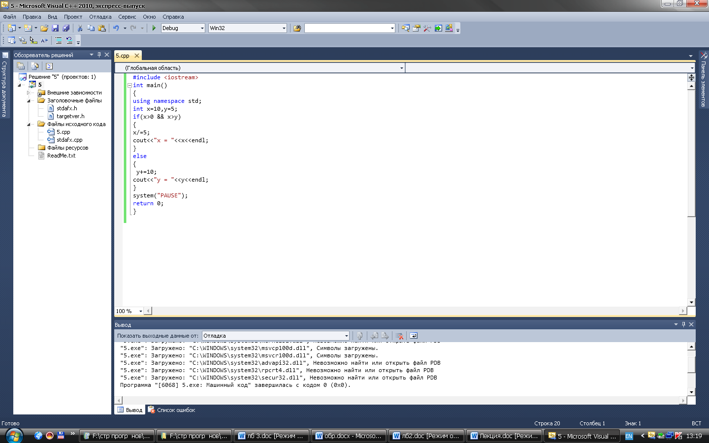

Результат программы: 2 (если условие истинно) 20 (если условие ложно)

Варианты заданий:
- Написать программу, которая проверяет следующие условия задачи.

$$\left\{\begin{aligned}если х<5 и х<20, то у=0 \\ если x≥2, то у=х+25 \\ если х≥3 и х≤5, то у=-20x+50-10x \end{aligned}\right.$$

- Написать программу, которая проверяет следующие условия задачи.

$$\left\{\begin{aligned}если х<-2 , то у=3 \\ если x≥0 и x≤10 , то у=5х+95+20x \\ если х≥3 и х≤5, то у= 30x+2x\end{aligned}\right.$$

- Написать программу, которая проверяет следующие условия задачи.

$$\left\{\begin{aligned}если х>3 , то у= QUOTE QUOTE 2a \\ если x≥0 и x≤15, то у=10x+20 \\ если х≥3 и х≤5, то у=-15x+20-4x \end{aligned}\right.$$

- Написать программу, которая проверяет следующие условия задачи.

$$\left\{\begin{aligned}если х<-10 , то у=-5+10x \\ если x≥1и x≤8 , то у=5х+125 \\ если х≥2 и х≤16, то у= 20x+15-12x\end{aligned}\right.$$

- Написать программу, которая проверяет следующие условия задачи.

$$\left\{\begin{aligned}если х>4 , то у=0 \\ если x≥0 и x≤15, то у=10x+30 \\ если х≥3 и х≤5, то у= 15x+8-14x\end{aligned}\right.$$

- Написать программу, которая проверяет следующие условия задачи.

$$\left\{\begin{aligned}если х<-4 , то у=-5+20x \\ если x≥1и x≤8 , то у=5х+30 \\ если х≥2 и х≤16, то у= 0\end{aligned}\right.$$

- Написать программу, которая проверяет следующие условия задачи.

$$\left\{\begin{aligned}если х>10 , то у=5x \\ если x≥0 и x≤15, то у=30x+50 \\ если х≥3 и х≤5, то у= 15x+20-12x\end{aligned}\right.$$

Порядок выполения работы:

- Изучить теоретические сведения по данной лабораторной работе.
- Составить программу для заданного варианта.
- Записать программу на языке Visual C++.
- Отладить программу.
- Продемонстрировать работу программы на ПК для заданного варианта.
Содержание отчета:
- Тема и цель работы.
- Вариант задания.
- Блок – схема исходной задачи.
- Листинг и результат программы.
- Контрольные вопросы.

Контрольные вопросы:
- Какой оператор позволяет программам осуществлять проверку?
- Какой оператор называется простым, а какой составным? В чем их отличие?
- Как можно осуществить проверку двух или более условий?

Литература:
- Хортон А. Visual 2010: полный курс.:Пер. с анг.-М.:ООО «И.Д.Вильямс», 2011г , 1216 с.: ил.
- Пахомов Б.И. С/C++ и MS Visual C++ 2010 для начинающих. – СПб.:БХВ-Петербург, 2011.-736 с.:ил.
- Зиборов В. В. MS Visual C++ 2010 в среде.NET. Библиотека программиста. — СПб.: Питер,
2012. — 320 с.: ил.

Лабораторная работа № 3

Тема: Разработка программ с использованием оператора switch.
Цель работы: «Знакомство и получение навыков работы по созданию программ с использованием оператора switch».
Материальное обеспечение: Компьютерное оборудование и программное обеспечение.
Основные понятия и определения

Если необходимо осуществить проверку определенных значений, то можно использовать оператор C++ switch. Данный оператор switch предназначен для организации выбора из множества различных вариантов, причём условием должно выступать равенство переменной (или выражения) конкретному значению. При использовании оператора switch, необходимо указать условие и затем один или несколько вариантов (case), которые программа попытается сопоставить с условием.
Выражение, которое следует за ключевым словом switch в круглых скобках, может быть любым выражением, допустимыми в языке С++, значение которого должно быть целым. Ключевое слово case служит для того, чтобы описать каждый конкретный случай. После него ставится двоеточие.
Оператор switch состоит из двух частей. Первая часть оператора switch представляет собой условие, которое появляется после ключевого слова switch. Вторая часть представляет собой возможные варианты соответствия. Когда программа встречает оператор switch, она сначала исследует условие, а затем пытается найти среди возможных вариантов тот, который соответствует условию. Если программа находит соответствие, выполняются указанные операторы.
Использование оператора break. Если C++ встречает вариант, соответствующий условию оператора switch, то он подразумевает, что все последующие варианты тоже соответствуют условию. Оператор break указывает C++ завершить текущий оператор switch и продолжить выполнение программы с первого оператора, следующего за оператором switch. Если удалить оператор break, то программа выведет не только требуемое сообщение, но и сообщение для всех последующих вариантов (потому что если один вариант является истинным, то и все последующие варианты в C++ рассматриваются как истинные).
Оператор switch предпочтительнее оператора if в тех случаях, если в программе требуется разветвить вычисления на количество направлений, большее двух, и выражение, по значению которого производится переход на ту или иную ветвь, является целочисленным. Часто это справедливо даже для двух ветвей, поскольку улучшает наглядность программы.
Этапы выполнения программы включают следующие пункты.
- Определяете, с какими именно библиотеками (заголовочными файлами) вы будете работать. В данном случае с библиотекой <iostream>. Данная библиотека обеспечивает работу потока cout.
- Написание главной функции программы. Функция main - главная функция программы.
- Начало тела функции. Открывается фигурная скобка.
- Описание переменных. Определяем тип переменных, с которыми будете работать.
- Написание условия задачи. Определяете использование оператора switch.
- Написание операторов программы и выражений. В данном случае используем оператор cout, чтобы вывести сообщение на экран.
- Конец функции. Закрывается фигурная скобка.
Методический пример.
Написать программу, которая определяет, на каком курсе вы учитесь.
switch
switch (kyrs)
case ‘2’: cout<<” Вы учитесь на втором курсе”<<endl; break;

case ‘4’: cout<<” Вы учитесь на четвертом курсе”<<endl; break;

case ‘3’: cout<<” Вы учитесь на третьем курсе”<<endl; break;

case 1
case 2
case 3
case 4
default

case ‘1’: cout<<” Вы учитесь на первом курсе”<<endl; break;

default: cout<<” Вы уже закончили ВУЗ ”<<endl; break;

конец
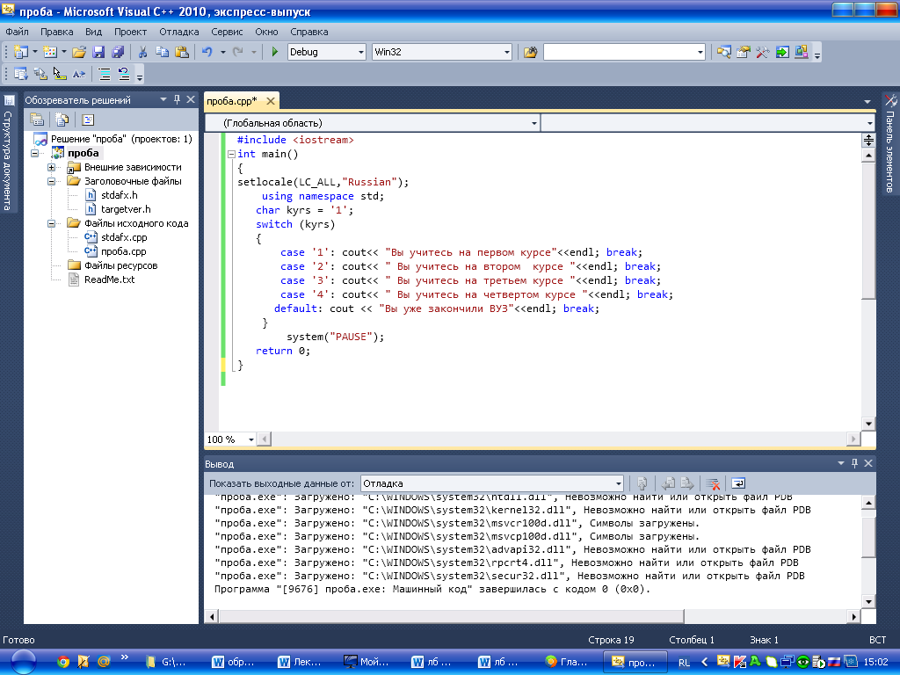
Результат программы: Вы учитесь на первом курсе.
Варианты заданий:
- Написать программу, которая, используя, оператор switch из множества вариантов выбирает соответствующее значение. Определите, в каком вузе вы учитесь.
- Написать программу, которая, используя, оператор switch из множества вариантов выбирает соответствующее значение. Определите, какую дисциплину вы изучаете.
- Написать программу, которая, используя, оператор switch из множества вариантов выбирает соответствующее значение. Определите вашу группу.
- Написать программу, которая, используя, оператор switch из множества вариантов выбирает соответствующее значение. Определите школу, которую вы закончили.
- Написать программу, которая, используя, оператор switch из множества вариантов выбирает соответствующее значение. Определите вашу специальность.
- Написать программу, которая, используя, оператор switch из множества вариантов выбирает соответствующее значение. Определите ваше хобби.
- Написать программу, которая, используя, оператор switch из множества вариантов выбирает соответствующее значение. Определите вашу фамилию.
- Написать программу, которая, используя, оператор switch из множества вариантов выбирает соответствующее значение. Определите ваше отчество.
Порядок выполения работы:
- Изучить теоретические сведения по данной лабораторной работе.
- Составить программу для заданного варианта.
- Записать программу на языке Visual C++.
- Отладить программу.
- Продемонстрировать работу программы на ПК для заданного варианта.
Содержание отчета:
- Тема и цель работы.
- Вариант задания.
- Блок – схема исходной задачи.
- Листинг и результат программы.
- Контрольные вопросы.
Контрольные вопросы:
- Для чего предназначен оператор switch?
- Для чего служит ключевое слово case?
- Какой знак препинания ставится после ключевого слова case?
- Для выхода из оператора switch используется оператор…
Литература:
- Хортон А. Visual 2010: полный курс.:Пер. с анг.-М.:ООО «И.Д.Вильямс», 2011г , 1216 с.: ил.
- Пахомов Б.И. С/C++ и MS Visual C++ 2010 для начинающих. – СПб.:БХВ-Петербург, 2011.-736 с.:ил.
- Зиборов В. В. MS Visual C++ 2010 в среде.NET. Библиотека программиста. — СПб.: Питер,
2012. — 320 с.: ил.
- Прохоренок Н.А. Программирование на С++ в Visual Studio 2010 Express, - СПб.: Питер, 2011г , 71 с.: ил.
- Степаненко О.Е. VisualC++.NET.Классикапрограммирования.:-М:Научнаякнига,К.;Бу-кипист,2010.—768с.

Лабораторная работа № 4

Тема: Разработка программ с применением операторов цикла
Цель работы: Знакомство и получение навыков работы по созданию программ с использованием операторов цикла.
Материальное обеспечение: Компьютерное оборудование и программное обеспечение.
Основные понятия и определения
Операторы цикла используются для организации многократно повторяющихся вычислений. Любой цикл состоит из тела цикла, то есть тех операторов, которые выполняются несколько раз, начальных установок, модификации параметра цикла и проверки условия продолжения выполнения цикла. Тело цикла будет повторяться до тех пор, пока условие цикла истинно. Один проход цикла называется итерацией. Проверка условия выполняется на каждой итерации либо до тела цикла, либо после тела цикла. Переменные, изменяющиеся в теле цикла и используемые при проверке условия продолжения, называются параметрами цикла. Целочисленные параметры цикла, изменяющиеся с постоянным шагом на каждой итерации, называются счетчиками цикла. Начальные установки могут явно не присутствовать в программе, их смысл состоит в том, чтобы до входа в цикл задать значения переменным, которые в нем используются. Цикл завершается, если условие его продолжения не выполняется. Возможно принудительное завершение, как текущей итерации, так и цикла в целом. Для этого служат операторы break, continue, return и goto.
Цикл с параметром (for). Предоставляет возможность повторять один или несколько операторов указанное число раз.
Цикл с параметром имеет следующий формат:
for ( инициализация; выражение; модификации) { операторы };
Инициализация используется для объявления и присвоения начальных значений величинам, используемым в цикле.
Выражение определяет условия выполнения цикла: если его результат, приведенный к типу bool, равен true, цикл выполняется.
Модификации выполняются после каждой итерации цикла и служат обычно для изменения параметров цикла. В части модификаций можно записать несколько операторов через запятую. Простой или составной оператор представляет собой тело цикла.

Цикл с постусловием (do while)
Имеет вид:
do { операторы } while условие ;
Сначала выполняется простой или составной оператор, составляющий тело цикла, а затем вычисляется выражение. Если оно истинно, тело цикла выполняется еще раз. Цикл завершается, когда выражение станет равным false или в теле цикла будет выполнен какой –либо оператор передачи управления.
Цикл с предусловием (while)
Имеет вид:
while ( условие ) { операторы }
Выражение определяет условие повторения тела цикла, представленного простым или составным оператором. Выполнение оператора начинается с вычисления выражения. Если оно истинно (не равно false), выполняется оператор цикла. Если при первой проверки выражения равно false цикл не выполняется ни разу. Выражение вычисляется перед каждой итерацией цикла.
Этапы выполнения программы включают следующие пункты.
- Определяете, с какими именно библиотеками (заголовочными файлами) вы будете работать. В данном случае с библиотекой <iostream>. Данная библиотека обеспечивает работу потока cout.
- Написание главной функции программы. Функция main - главная функция программы.
- Начало тела функции. Открывается фигурная скобка.
- Описание переменных. Определение типа переменных и присвоение им первоначального значения.
- Написание цикла программы.
- Написание операторов программы и выражений. В данном случае используем оператор cout, чтобы вывести результат программы на экран.
- Конец функции. Закрывается фигурная скобка.
Методический пример:
Написать программу, которая выводит на экран последовательность целых чисел.
начало
int chislo = 1;
chislo<=10
chislo++;
конец
#include <iostream>
using namespace std;
int main()
{

int chislo;
for (chislo = 1; chislo <= 10; chislo++)
cout << chislo <<' ';
system("PAUSE");
return 0;

}

Результат программы:
12345678910

Варианты заданий:
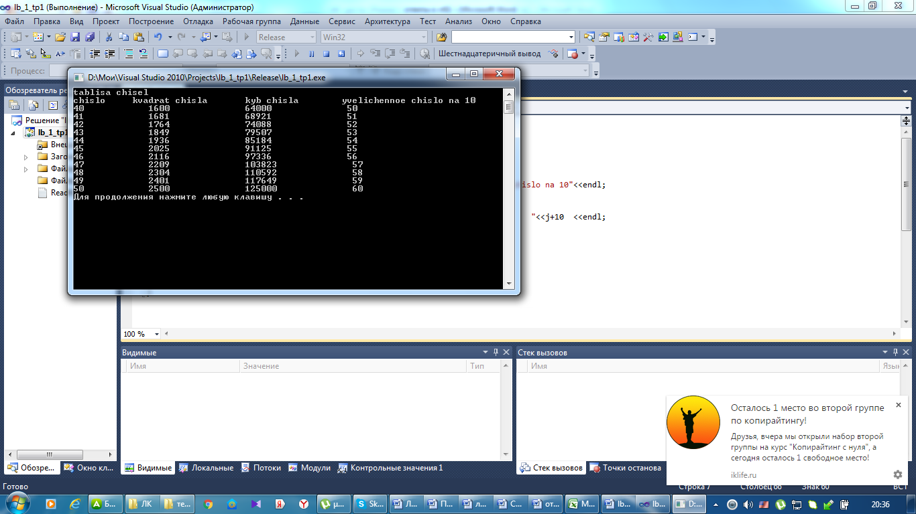
- Разработать блок – схему и составить программу, которая должна выводить таблицу чисел от 1 до 9. В первом столбце должны находиться числа от 1 до 9 во втором столбце — квадраты этих чисел, в третьем столбце кубы этих чисел, а в четвертом столбце увеличенное число на 15.
- Разработать блок – схему и составить программу, которая должна выводить таблицу чисел от 12 до 22. В первом столбце должны находиться числа от 12 до 22 во втором столбце — квадраты этих чисел, в третьем столбце кубы этих чисел, а в четвертом столбце увеличенное число на 10.
- Разработать блок – схему и составить программу, которая должна выводить таблицу чисел от 25 до 35. В первом столбце должны находиться числа от 25 до 35 во втором столбце — квадраты этих чисел, в третьем столбце кубы этих чисел, а в четвертом столбце увеличенное число на 8.
- Разработать блок – схему и составить программу, которая должна выводить таблицу чисел от 36 до 46. В первом столбце должны находиться числа от 36 до 46 во втором столбце — квадраты этих чисел, в третьем столбце кубы этих чисел, а в четвертом столбце увеличенное число на 12.
- Разработать блок – схему и составить программу, которая должна выводить таблицу чисел от 34 до 44. В первом столбце должны находиться числа от 34 до 44 во втором столбце — квадраты этих чисел, в третьем столбце кубы этих чисел, а в четвертом столбце увеличенное число на 14.
- Разработать блок – схему и составить программу, которая должна выводить таблицу чисел от 46 до 56. В первом столбце должны находиться числа от 46 до 56 во втором столбце — квадраты этих чисел, в третьем столбце кубы этих чисел, а в четвертом столбце увеличенное число на 13
- Разработать блок – схему и составить программу, которая должна выводить таблицу чисел от 58 до 68. В первом столбце должны находиться числа от 58 до 68 во втором столбце — квадраты этих чисел, в третьем столбце кубы этих чисел, а в четвертом столбце увеличенное число на 12.
- Разработать блок – схему и составить программу, которая должна выводить таблицу чисел от 70 до 80. В первом столбце должны находиться числа от 70 до 80 во втором столбце — квадраты этих чисел, в третьем столбце кубы этих чисел, а в четвертом столбце увеличенное число на 14.
Порядок выполения работы:
- Изучить теоретические сведения по данной лабораторной работе.
- Составить программу для заданного варианта.
- Записать программу на языке Visual C++.
- Отладить программу.
- Продемонстрировать работу программы на ПК для заданного варианта.
Содержание отчета:
- Тема и цель работы.
- Вариант задания.
- Блок – схема исходной задачи.
- Листинг и результат программы.
- Контрольные вопросы.
Контрольные вопросы:
- Какие циклы вы знаете? Для чего используются операторы цикла?
- Что такое итерация цикла?
- Какой формат имеют циклы с параметром, цикл предусловием, цикл с постусловием?
Литература:
- Хортон А. Visual 2010: полный курс.:Пер. с анг.-М.:ООО «И.Д.Вильямс», 2011г , 1216 с.: ил.
- Пахомов Б.И. С/C++ и MS Visual C++ 2010 для начинающих. – СПб.:БХВ-Петербург, 2011.-736 с.:ил.
- Зиборов В. В. MS Visual C++ 2010 в среде.NET. Библиотека программиста. — СПб.: Питер,
  - 2012. — 320 с.: ил.
- Прохоренок Н.А. Программирование на С++ в Visual Studio 2010 Express, - СПб.: Питер, 2011г , 71 с.: ил.

Лабораторная работа № 5

Тема: Разработка программ с применением одномерных массивов.

Цель работы: Получение навыков работы по созданию программ с использованием массивов.
Материальное обеспечение: Компьютерное оборудование и программное обеспечение.
Основные понятия и определения
Массив – это специальная структура данных, позволяющая хранить несколько значений одного и того же типа. Для объявления массива необходимо указать имя, тип значений, хранящихся в массиве, а также количество значений (называемых элементами массива). Структура массива имеет следующий вид:
тип имя переменной [n], где n - количество элементов в массиве.
Чтобы обратиться к значению, хранящемуся внутри массива, необходимо указать имя массива и номер элемента. Элементы массива автоматически нумеруются, причем нумерация всегда начинается с нуля. Таким образом, элементы в массиве нумеруются от 0 до n-1. Число, определяющее, сколько элементов может быть в массиве, называется размерностью. Массивы, как и переменные, должны быть объявлены перед использованием. Массивы могут быть двух типов: одномерные, многомерные. Для представления строк в программах на языке С++ используют массивы переменных типа char. Для работы со строками имеются множество стандартных функций, которые определены в заголовочном файле string.h
Объявление переменной массива.
При объявлении массива программы могут использовать оператор присваивания для инициализации элементов массива. Подобно переменным, массив должен иметь тип и уникальное имя, а также необходимо указать количество значений, которые массив будет хранить. Все сохраняемые в массиве значения должны быть одного и того же типа. Другими словами, программа не может поместить значения типа float, char и long в один и тот же массив.
Обращение к элементам массива
Для обращения к определенным значениям, хранящимся в массиве, необходимо использовать значение индекса, которое указывает на требуемый элемент.
Например, для обращения к первому элементу массива вам необходимо использовать значение индекса 0. Для обращения ко второму элементу используйте индекс 1 т.е индекс последнего элемента на единицу меньше размера массива.
Этапы выполнения программы включают следующие пункты.
- Определяете, с какими именно библиотеками (заголовочными файлами) вы будете работать. В данном случае с библиотекой <iostream>. Данная библиотека обеспечивает работу потока cout.
- Написание главной функции программы. Функция main - главная функция программы.
- Начало тела функции. Открывается фигурная скобка.
- Объявление массива и переменных, которые будут использоваться в данной программе.
- Написание операторов программы и выражений. В данном случае используем оператор cout, чтобы вывести сообщение на экран. Оператор cin, чтобы осуществить ввод данных с клавиатуры.
- Конец функции. Закрывается фигурная скобка.
Методический пример:
Написать программу, которая определяет, сколько символов в вашем имени.
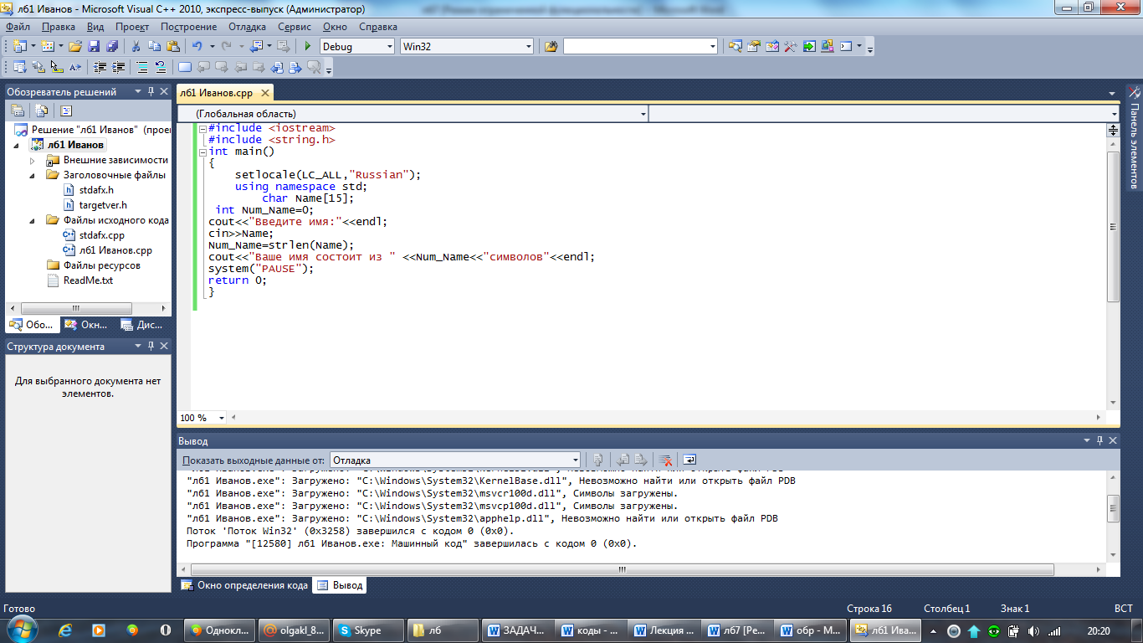
Результат программы:
Введите имя:
Айнура
Ваше имя состоит из 6 символов

Варианты заданий:
- Написать программу, которая определяет, сколько символов в названии города.
- Написать программу, которая определяет, сколько символов в вашей фамилии.
- Написать программу, которая определяет, сколько символов в вашем отчестве.
- Написать программу, которая определяет, сколько символов в названии улицы.
- Написать программу, которая определяет, сколько символов в названии страны.
- Написать программу, которая определяет, сколько символов в названии дня недели.
- Написать программу, которая определяет, сколько символов в названии месяца.
- Написать программу, которая определяет, сколько символов в названии вашей специальности.
- Написать программу, которая определяет, сколько символов в названии книги.
- Написать программу, которая определяет, сколько символов в вашем адресе.
- Написать программу, которая определяет, сколько символов в названии журнала.
- Написать программу, которая определяет, сколько символов в названии марки автомобиля.

Порядок выполения работы:
- Изучить теоретические сведения по данной лабораторной работе.
- Составить программу для заданного варианта.
- Записать программу на языке Visual C++.
- Отладить программу.
- Продемонстрировать работу программы на ПК для заданного варианта.
Содержание отчета:
- Тема и цель работы.
- Вариант задания.
- Листинг и результат программы.
- Контрольные вопросы.
Контрольные вопросы:

- Что такое массив? Что необходимо указать для объявления массива?
- Как нумеруются элементы массива? Что такое размерность?
- Можно ли в один массив поместить значения разных типов?
Литература:
- Хортон А. Visual 2010: полный курс.:Пер. с анг.-М.:ООО «И.Д.Вильямс», 2011г , 1216 с.: ил.
- Пахомов Б.И. С/C++ и MS Visual C++ 2010 для начинающих. – СПб.:БХВ-Петербург, 2011.-736 с.:ил.
- Зиборов В. В. MS Visual C++ 2010 в среде.NET. Библиотека программиста. — СПб.: Питер, 2012. — 320 с.: ил.

Лабораторная работа № 6

Тема: Разработка программ с использованием стандартных функции работы со строками.
Цель работы: Знакомство и получение навыков работы по созданию программ с использованием стандартных функций работы со строками.
Материальное обеспечение: Компьютерное оборудование и программное обеспечение.
Основные понятия и определения
Для представления строковых данных на языке С++ используются переменные типа char и заголовочный файл <string.h>. Строка представляет собой массив символов, заканчивающийся нуль – символом, что означает конец этой строки. Нуль – символ – это символ с кодом, равным 0, что записывается в виде управляющей последовательности ‘ \ 0’. По положению нуль – символа определяется фактическая длина строки.
Стандартные функции работы со строками.
В С++ существует ряд функций, благодаря которым над строками можно осуществлять определенные действия. Рассмотрим некоторые из них:
1. strlen (str) – подсчитывает количество символов в строке.
Пример.
int x;
char str=”Пробная строка”;
x=strlen(str);
2. strcpy(str1, str2) – копирует одну строку в другую. В качестве исходной строки можно использовать тип данных const. Копирует из строки str2 в строку str1. И результат возвращает в str1.
Пример
char str1[15]=”Первая строка”;
char str2[15];
strcpy(str2, str1);
cout<<str2; //первая строка
3. strncpy(str1, str2, int n) – копирует указанное количество символов из одной строки в другую.
Функция копирует не более n символов из str2 в str1, и возвращает в str1.
пример:
strncpy (str2, str1, 5);
cout<<str2; // перва
4. strcat(str1, str2) - объединяет строк (конкатенация). Функция добавляет str2 к str1 и возвращает результат в str1.
char str1[15]=”Первая строка”;
char str3[50];
strncpy(str3, str1, 6);
strcat(str3,str1);
cout<<str3; // первая +первая строка
5. strncat(str1, str2, int n) – складывает одну строку с n символами другой.
Функция добавляет не более n символов из str2 к str1 и возвращает в str1.
strncpy(str3, str1, 6);
strncat(str3, str1,8);
cout<<str3; // первая первая с
6. strcmp(str1, str2) - сравнивает строки.
Если они идентичны, возвращает 0; str1=str2
Если первая строка меньше второй, то возвращает отрицательное значение; str1<str2
Если первая строка больше второй, то возвращает положительное значение; str1>str2
str2=”первая строка”;
int rez=strcmp(st1, str2);
cout<<rez; // <0
7. stricmp(str1, str2) – сравнивает строки, но делает различия между строчными и прописными буквами.
8. strncmp(str1, str2, int n) – сравнивает одну строку с n символами другой.
Функция сравнивает первую строку и первые n символов второй строки и возвращает отрицательное (str1 <str2), нулевое (str1=str2), положительное (str1> str2). При этом различия символов заглавных и прописных букв различается.
Пример.
rez= strnsmp(str1, str2, 4);
cout<<rez;
9. strnicmp(str1, str2, int n) – сравнивает строки, но не различает символы верхнего и нижнего регистра.
Пример.
rez= strnismp(str1, str2, 4);
cout<<rez;
10. strlwr(str) -преобразовывает символы верхнего регистра в символы нижнего регистра. Указывает на строки и возвращает указатель на эту строку.
Пример
strlwr(str1);
cout<<str1;
11. strupr(str1) – преобразует символы нижнего регистра в символы верхнего регистра. Указывает на строки и возвращает указатель на эту строку.
Пример
strupr(str2);
cout<<str2;
12. strrev(str) представляет символы заданной строки в обратном порядке (переворачивает) и возвращает указатель на эту строку.
Пример
strrev(str1);
cout<<str1;
13. strchr(str, c) – эта функция предназначена для поиска символов в строке. Эта функция возвращает указатель на первое вхождение символа с в строку str, а если его нет, то возвращается null.
пример
сhar *sptr;
sptr=strchr(str1,’p’);
cout<<sptr; // рока
14. strrchr(str, c) – ищет символ в строке. Определяет последнее вхождение символа в заданной строке и возвращает указатель на этот символ. Если этот символ не обнаружен в заданной строке, то возвращает 0.
Пример
char *sptr;
sptr=strrchr(str2,’o’);
cout<<sptr; // овая

Этапы выполнения программы включают следующие пункты.
- Определяете, с какими именно библиотеками (заголовочными файлами) вы будете работать. В данном случае с библиотекой iostream. Данная библиотека обеспечивает работу потока cout. Также необходимо использовать заголовочный файл string.h, для того чтобы подключить библиотеку функций работы со строками.
- Написание главной функции программы. Функция main - главная функция программы.
- Начало тела функции. Открывается фигурная скобка.
- Написание операторов программы и выражений.
- Конец функции. Закрывается фигурная скобка.
Методический пример:
Написать программу, которая производит следующие действия со строками:
- Вычисляет длину всех трех строк;
- Переворачивает символы третьей строчки;
- Объединение строк str1 и str3;
- В первой строчке находит первое вхождение;
- Во второй строчке последнее вхождение.

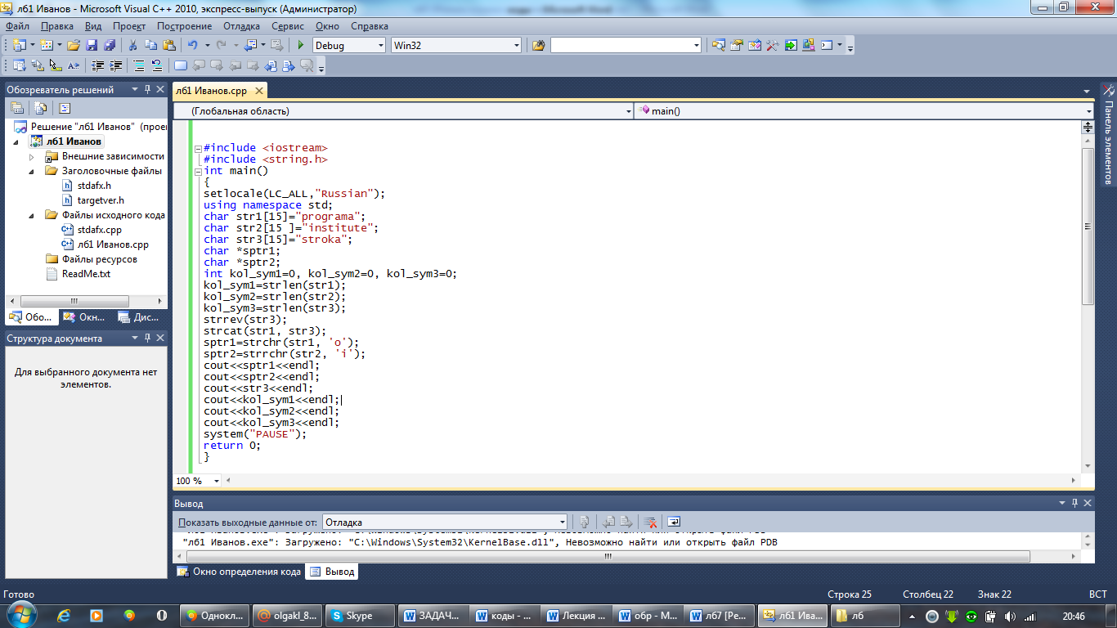

Результат
odramaakorts
itute
akorts
8
9
6

Варианты заданий:
1. Написать программу, которая производит следующие действия со строками:
- Вычисляет длину второй строчки ;
- Копирует из первой сроки в третью 6 символо;
- Объединение строк str1 и str2.
- Переводит символы четвертой строки их нижнего регистра в верхний регистр.

2. Написать программу, которая производит следующие действия со строками:
- Вычисляет длину всех трех строк;
- Переворачивает символы третьей строчки;
- Объединение строк str1 и str3;
- В первой строчке находит первое вхождение.

3. Написать программу, которая производит следующие действия со строками:
- Вычисляет длину второй и третьей строчки;
- Копирует из первой сроки во вторую 4 символа;
- Объединение строк str1 и str3;
- Переводит символы четвертой строки их нижнего регистра в верхний регистр.

4. Написать программу, которая производит следующие действия со строками:
- Вычисляет длину всех трех строк;
- Значение второй строки перевести из нижнего регистра в верхний;
- Для первой строки найти первое вхождение;
- Конкатенация второй и третьей строк.

5. Написать программу, которая производит следующие действия со строками:
- Вычисляет длину второй и третьей строчки;
- Копирует из первой сроки во вторую 3 символа;
- Объединение строк str1 и str2;
- Переводит символы четвертой строки их нижнего регистра в верхний регистр.

6. Написать программу, которая производит следующие действия со строками:

- Вычисляет длину всех трех строк;
- Переворачивает символы третьей строки в обратном порядке;
- Объединяет первую и третью строки;
- Для первой строки найти первое вхождение.

Порядок выполения работы:
- Изучить теоретические сведения по данной лабораторной работе.
- Составить программу для заданного варианта.
- Записать программу на языке Visual C++.
- Отладить программу.
- Продемонстрировать работу программы на ПК для заданного варианта.
Содержание отчета:
- Тема и цель работы.
- Вариант задания.
- Листинг и результат программы.
- Контрольные вопросы.
Контрольные вопросы:
- Какой тип переменных используется для представления строковых переменных?
- В каком заголовочном файле определено использование функций работы со строками?
- Назовите стандартные функции работы со строками и поясните их предназначение.
Литература:
- Хортон А. Visual 2010: полный курс.:Пер. с анг.-М.:ООО «И.Д.Вильямс», 2011г , 1216 с.: ил.
- Пахомов Б.И. С/C++ и MS Visual C++ 2010 для начинающих. – СПб.:БХВ-Петербург, 2011.-736 с.:ил.
- Зиборов В. В. MS Visual C++ 2010 в среде.NET. Библиотека программиста. — СПб.: Питер, 2012. — 320 с.: ил.
- Прохоренок Н.А. Программирование на С++ в Visual Studio 2010 Express, - СПб.: Питер, 2011г , 71 с.: ил.
- Степаненко О.Е. VisualC++.NET.Классикапрограммирования.:-М:Научнаякнига,К.;Бу-кипист,2010.—768с.

Лабораторная работа № 7

Тема: Разработка программ с применением функций.
Цель работы: Научиться разрабатывать программы с применением функций.
Материальное обеспечение: Компьютерное оборудование и программное обеспечение.
Основные понятия и определения
С помощью функции в С++ задачи могут быть разделены на более простые составляющие. Всякую задачу можно разбить на несколько подзадач. Что позволяет избежать избыточности кода, поскольку функцию записывают один раз, а вызывать ее можно сколько угодно раз. Выполнение программы начинается всегда с функции main(). Когда в программе встречается имя функции, происходит обращение к ней и управление передается ей. Иными словами происходит вызов функции. В этот момент программа начинает выполнять операторы, которые содержатся внутри функции. После выполнения функции управление передается в то место, откуда она была вызвана. Функции могут вызывать внутри себя другие функции, а также вызывать самих себя. Функции, которые вызывают самих себя, называют рекурсивными функциями. Функции могут передавать любое количество аргументов, а возвращаемый результат всегда один. Формально функция выглядит так:
тип_возвращаемого_результата имя_функции (список_параметров)
{
инструкции
}
Тут: тип – это возвращаемый тип (тип того, что возвращает функция), имя – это название функции и список_параметров – это параметры, которые передаются функции. В функциях для возврата результата используется инструкция return, она возвращает, какое либо значение в то место, откуда была вызвана функция. Использование ключевого слова void, означает, что функция не возвращает значения.
Методический пример:
Написать программу, которая вычисляет площадь прямоугольника заданной длины и ширины с использованием функции. (S=a*b)

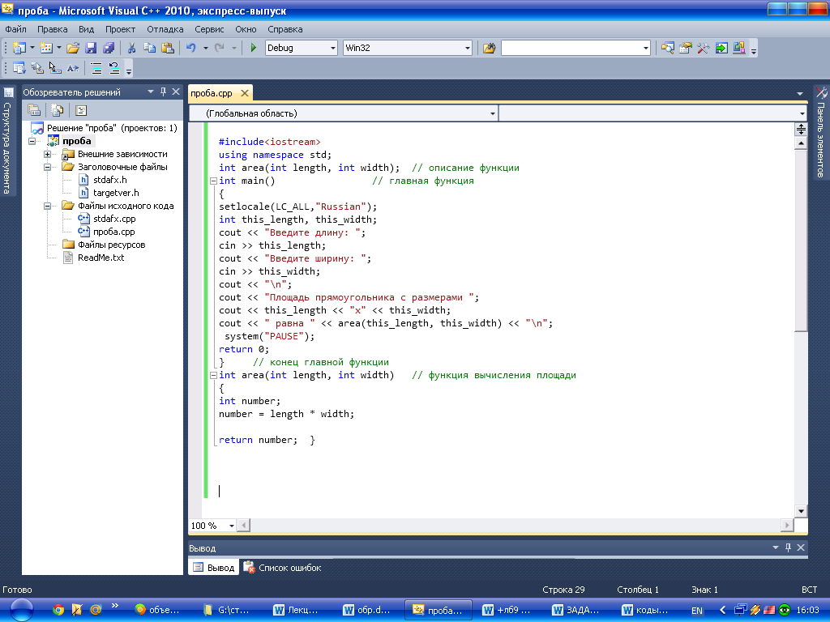

Результат программы:
Введите длину: 50
Введите ширину: 60
Площадь прямоугольника с размерами 50х60 равна 300
Варианты заданий:
- Написать программу, которая вычисляет площадь треугольника с заданным основанием и высотой с использованием функции. ($S=\frac{1}{2}*b*h$ $\frac{1}{2}$)
- Написать программу, которая вычисляет площадь трапеции c заданными основаниями и высотой с использованием функции. ($S=\frac{1}{2}*b*h$$S=\frac{a+b}{2}*h$ $\frac{1}{2}$)
- Написать программу, которая вычисляет площадь параллелограмма c заданным основанием и высотой с использованием функции. (S=a*h)
- Написать программу, которая вычисляет площадь квадрата c заданными сторонами с использованием функции. (S=a²)
- Написать программу, которая вычисляет площадь круга c заданным радиусом с использованием функции. (S=π*R²) , где ПИ=3,14.
- Написать программу, которая вычисляет объем конуса c заданным радиусом и высотой с использованием функции. ($V=\frac{1}{3}π*R^{2}*h$) , где ПИ=3,14.
- Написать программу, которая вычисляет объем цилиндра c заданным радиусом и высотой с использованием функции. ($V=\frac{1}{3}π*R^{2}*h$$V=π*R^{2}*h$ ) , где ПИ=3,14.
- Написать программу, которая вычисляет объем куба c заданным сторонами с использованием функции. ($V=\frac{1}{3}π*R^{2}*h$$V=π*R^{2}*h$V=a³ )
Порядок выполения работы:

- Изучить теоретические сведения по данной лабораторной работе.
- Составить программу для заданного варианта.
- Записать программу на языке Visual C++.
- Отладить программу.
- Продемонстрировать работу программы на ПК для заданного варианта.
Содержание отчета:
- Тема и цель работы.
- Вариант задания.
- Листинг и результат программы.
- Контрольные вопросы.

Контрольные вопросы:
- Для чего используются функции?
- C чего начинается выполнение программы?
- Какие функции называются рекурсивными?
- С чего начинает выполнение функции?
- Опишите структуру функции.
- Какой оператор используется для возврата функции значения?
- Чем отличается объявление функции от определения функции?
Литература:
- Хортон А. Visual 2010: полный курс.:Пер. с анг.-М.:ООО «И.Д.Вильямс», 2011г , 1216 с.: ил.
- Пахомов Б.И. С/C++ и MS Visual C++ 2010 для начинающих. – СПб.:БХВ-Петербург, 2011.-736 с.:ил.
- Зиборов В. В. MS Visual C++ 2010 в среде.NET. Библиотека программиста. — СПб.: Питер, 2012. — 320 с.: ил.
- Прохоренок Н.А. Программирование на С++ в Visual Studio 2010 Express, - СПб.: Питер, 2011г , 71 с.: ил.

Лабораторная работа № 8

Тема: Программирование с применением перегрузки функций.
Цель работы: Разработка программ с применением перегрузки функций и значений параметров по умолчанию.
Материальное обеспечение: Компьютерное оборудование и программное обеспечение.
Краткие теоретические сведения
Часто бывает удобно, чтобы функции, реализующие один и тот же алгоритм для различных типов данных, имели одно и то же имя. Использование нескольких функций с одним и тем же именем, но с различными типами параметров, называется перегрузкой функций. Компилятор определяет, какую именно функцию требуется вызвать, по типу фактических параметров. Перегрузка функций позволяет программам определять несколько функций с одним и тем же именем и типом возвращаемого значения. В процессе компиляции C++ принимает во внимание количество аргументов, используемых каждой функцией, и затем вызывает именно требуемую функцию. Перегрузка функций достаточно удобна и упрощает работу программ. Одним из наиболее общих случаев использования перегрузки является применение функции для получения определенного результата, исходя из различных параметров.
Использование значений параметров по умолчанию.
C++ позволяет с помощью параметров передавать информацию в функции. Также C++ обеспечивает перегрузку функций, предусматривая определения, содержащие разное количество параметров или даже параметры разных типов. Кроме этого, в C++ при вызове функций можно опускать параметры. В таких случаях для опущенных параметров будут использоваться значения по умолчанию. Обеспечение значений по умолчанию для параметров упрощает возможность повторного использования функций.
Чтобы обеспечить значения по умолчанию для параметров функции необходимо просто присвоить значение параметру с помощью оператора присваивания прямо при объявлении функции.
Задание значений по умолчанию
Когда определяете функцию, C++ позволяет вам указать значения по умолчанию для одного или нескольких параметров. Если программа в дальнейших вызовах этой функции опускает один или несколько параметров, то функция будет использовать для них значения по умолчанию. Чтобы присвоить параметру значение по умолчанию, просто используйте оператор присваивания внутри определения функции. Когда программа опускает один параметр, она должна опускать все последующие параметры.
Методический пример:
Написать программу, которая, используя перегрузку функций, вычисляет среднее значение трех и четырех переменных.
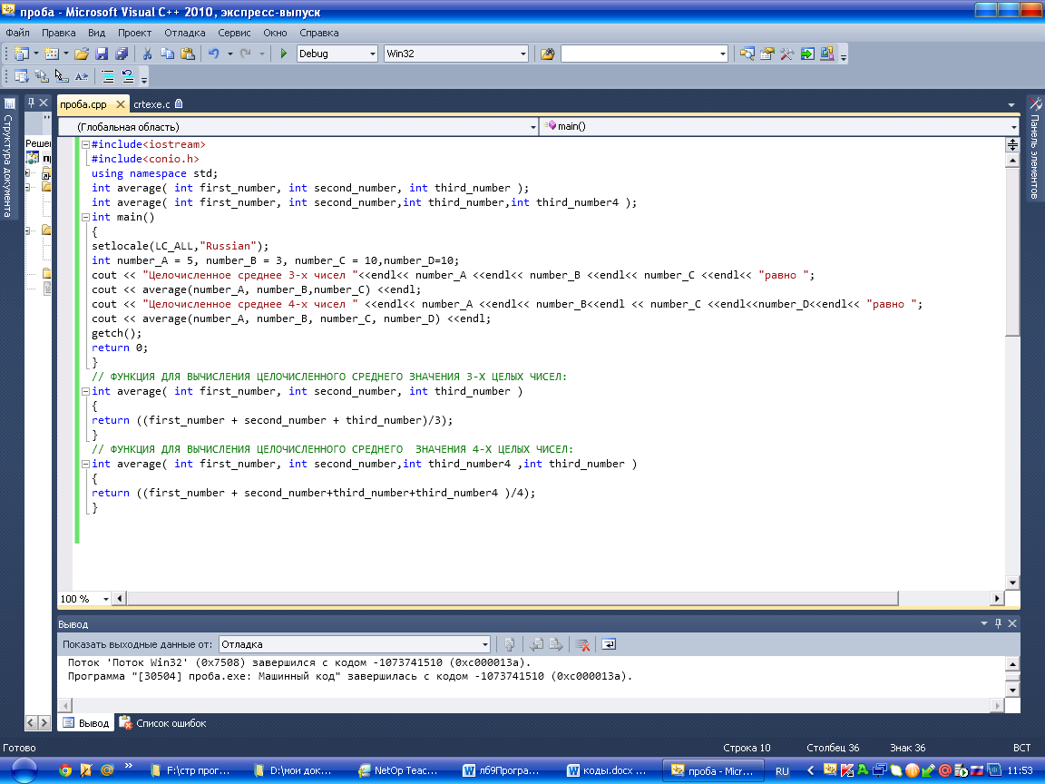
Варианты заданий:
- Написать программу, которая, используя перегрузку функций, вычисляет среднее значение двух и трех переменных.
- Написать программу, которая, используя перегрузку функций, вычисляет сумму двух и трех переменных.
- Написать программу, которая, используя перегрузку функций, вычисляет сумму трех и четырех переменных.
- Написать программу, которая, используя перегрузку функций, вычисляет умножение двух и трех переменных.
- Написать программу, которая, используя перегрузку функций, вычисляет умножение трех и четырех переменных.
- Написать программу, которая, используя перегрузку функций, вычисляет деление двух и трех переменных.
- Написать программу, которая, используя перегрузку функций, вычисляет деление трех и четырех переменных.
- Написать программу, которая, используя перегрузку функций, вычисляет среднее значение двух и четырех переменных.
Выполнить практическое задание:
Написать программу, которая присваивает значения по умолчанию заданной функции. Если внутри этой функции имеются 3 переменные с конкретными значениями. (Допустим, значения по умолчанию равны: x=10, y=15, z=25). Данная функция должна вызываться 3 раза.
- В первом случае она должна передавать первый и второй параметр.
- Во втором не передавать ни один параметр.
И в третьем случае передавать все 3 параметра.
Порядок выполения работы:
- Изучить теоретические сведения по данной лабораторной работе.
- Составить программу для заданного варианта.
- Записать программу на языке Visual C++.
- Отладить программу.
- Продемонстрировать работу программы на ПК для заданного варианта.
Содержание отчета:
- Тема и цель работы.
- Вариант задания.
- Листинг и результат программы.
- Контрольные вопросы.
Контрольные вопросы:
- Для чего необходима перезагрузка функций?
- Перегрузка функций упрощает или усложняет программирование?
- Перезагруженные функции должны возвращать значения одинакового или разного типа?
- Если программа опускает значения параметров при вызове функции, то какие значения необходимо использовать?
Литература:
- Хортон А. Visual 2010: полный курс.:Пер. с анг.-М.:ООО «И.Д.Вильямс», 2011г , 1216 с.: ил.
- Пахомов Б.И. С/C++ и MS Visual C++ 2010 для начинающих. – СПб.:БХВ-Петербург, 2011.-736 с.:ил.
- Зиборов В. В. MS Visual C++ 2010 в среде.NET. Библиотека программиста. — СПб.: Питер, 2012. — 320 с.: ил.
- Прохоренок Н.А. Программирование на С++ в Visual Studio 2010 Express, - СПб.: Питер, 2011г , 71 с.: ил.
- Степаненко О.Е. VisualC++.NET.Классикапрограммирования.:-М:Научнаякнига,К.;Бу-кипист,2010.—768с.

Лабораторная работа №9

Тема: Локальные и глобальные переменные в Microsoft Visual C++.
Цель работы: Разработка программ с применением локальных и глобальных переменных.
Материальное обеспечение: Компьютерное оборудование и программное обеспечение.
Основные понятия и определения
Для реализации своих задач функции должны использовать переменные. Переменные бывают двух типов: локальные и глобальные.
Локальные переменные представляют собой переменные, объявляемые внутри функции. Имя и значение локальной переменной известны только функции, внутри которой переменная объявлена. Необходимо объявлять локальные переменные в начале функции сразу же после первой открывающей фигурной скобки. Имена, назначаемые локальным переменным, должны быть уникальными только для функции, внутри которой эти переменные определены.
При объявлении локальных переменных внутри функции очень вероятно, что имя локальной переменной, объявляемой в одной функции, будет таким же, как и имя переменной, используемой в другой функции. Таким образом, если две функции используют одно и то же имя для своих локальных переменных, это не приводит к конфликту.

Методический пример 1. Данная программа использует функцию add_values для сложения двух целочисленных значений. Эта функция присваивает свой результат локальной переменной value. Однако в main один из параметров, передаваемых в функцию, также носит имя value. Поскольку C++ трактует обе переменные как локальные для соответствующих функций, их имена не конфликтуют:

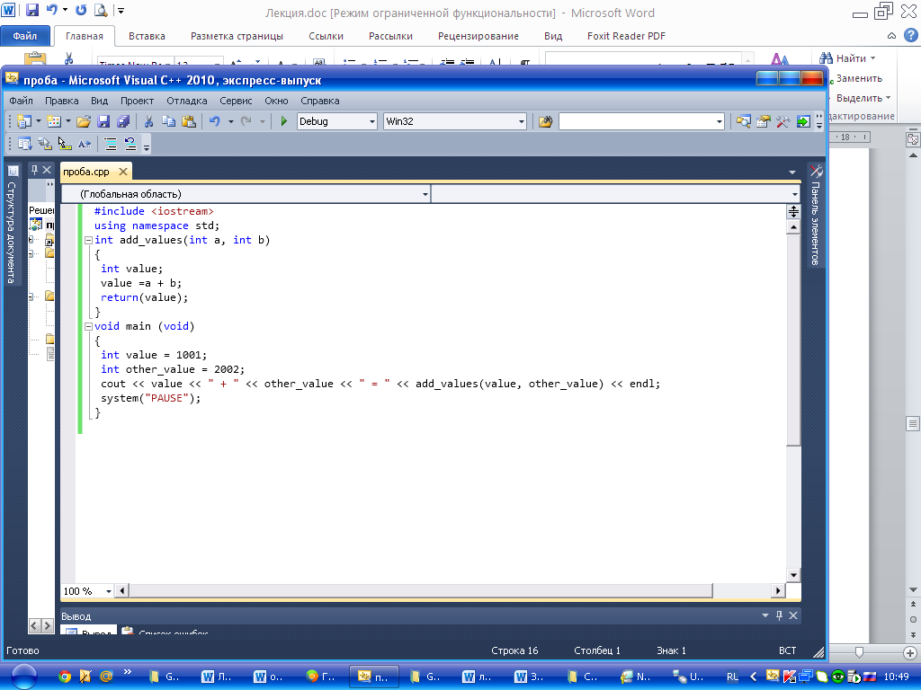

Результат работы:
1001+2002=3003
Глобальные переменные.
Глобальные переменные – это переменные, которые известны на протяжении всей программы (глобально для всех функций). Чтобы объявить глобальную переменную, следует просто поместить объявление переменной в начало программы вне какой-либо функции. Все функции, которые следуют за таким объявлением, могут использовать эту глобальную переменную.
Методический пример 2. Данная программа использует глобальную переменную с именем number. Каждая функция в программе может использовать (или изменять) значение глобальной переменной. В данном случае каждая функция выводит текущее значение этой переменной, а затем увеличивает это значение на единицу:
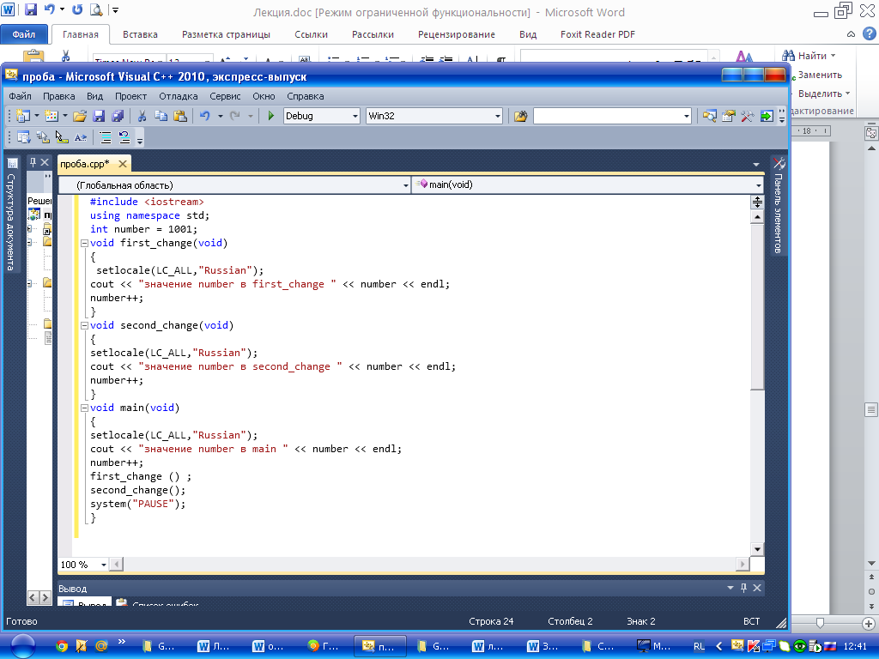

Результат работы программы:

Значение number в main 1001
Значение number в first_change 1002
Значение number в second _change 1003

Как правило, следует избегать использования в программах глобальных переменных. Поскольку любая функция может изменить значение глобальной переменной, сложно отследить все функции, которые потенциально могли бы изменить данную переменную. Вместо этого программам следует объявлять переменную внутри main и затем передавать ее (как параметр) в функции, которым она нужна.
Конфликт глобальных и локальных переменных
По мере возможности следует избегать использования в программах глобальных переменных. Однако если программа должна использовать глобальную переменную, то может случиться, что имя глобальной переменной конфликтует с именем локальной переменной. При возникновении такого конфликта C++ предоставляет приоритет локальной переменной.
Однако могут быть ситуации, когда вам необходимо обратиться к глобальной переменной, чье имя конфликтует с именем локальной переменной. В таких случаях программы могут использовать глобальный оператор разрешения С++ (::), если необходимо использовать глобальную переменную. Например, предположим, что у вас есть глобальная и локальная переменные с именем number. Если функция хочет использовать локальную переменную number, она просто обращается к этой переменной, как показано ниже:
number = 1001; // обращение к локальной переменной
С другой стороны, если функция хочет обратиться к глобальной переменной, программа использует глобальный оператор разрешения, как показано ниже:
::number = 2002; // Обращение к глобальной переменной
Методический пример 3. Программа использует глобальную переменную number. В дополнение к этому функция show_numbers использует локальную переменную с именем number. Эта функция использует оператор глобального разрешения для обращения к глобальной переменной:
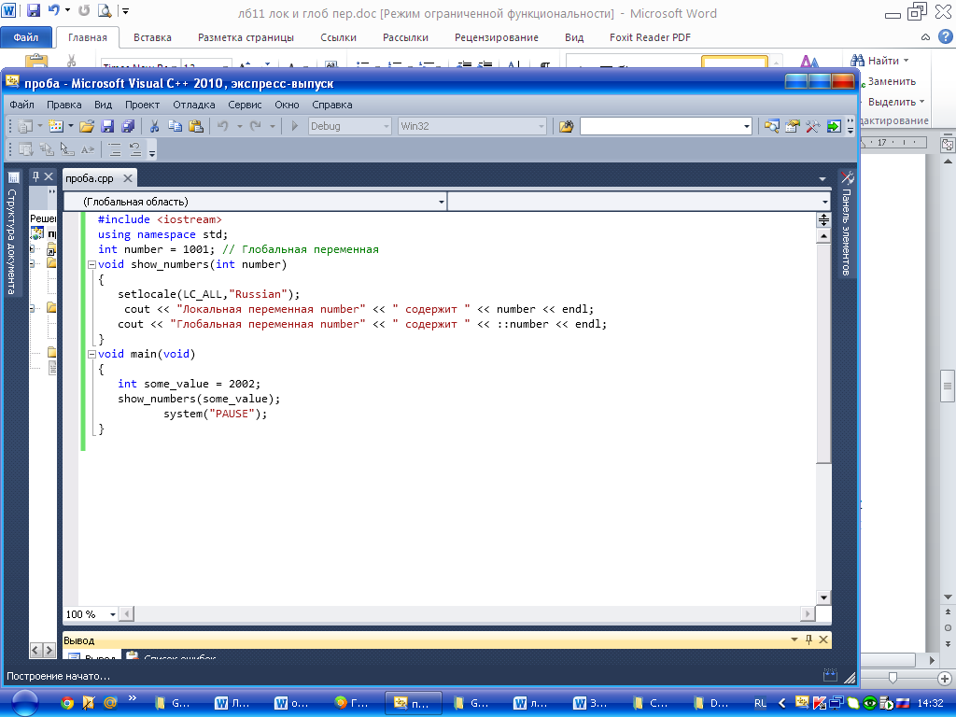
Результат работы программы:
Локальная переменная number содержит 2002
Глобальная переменная number содержит 1001
Методический пример 4. Написать программу, которая показывает обращение к переменной до главной функции программы и внутри функции, в результате локальная переменная должна быть равна 5, а глобальная 10
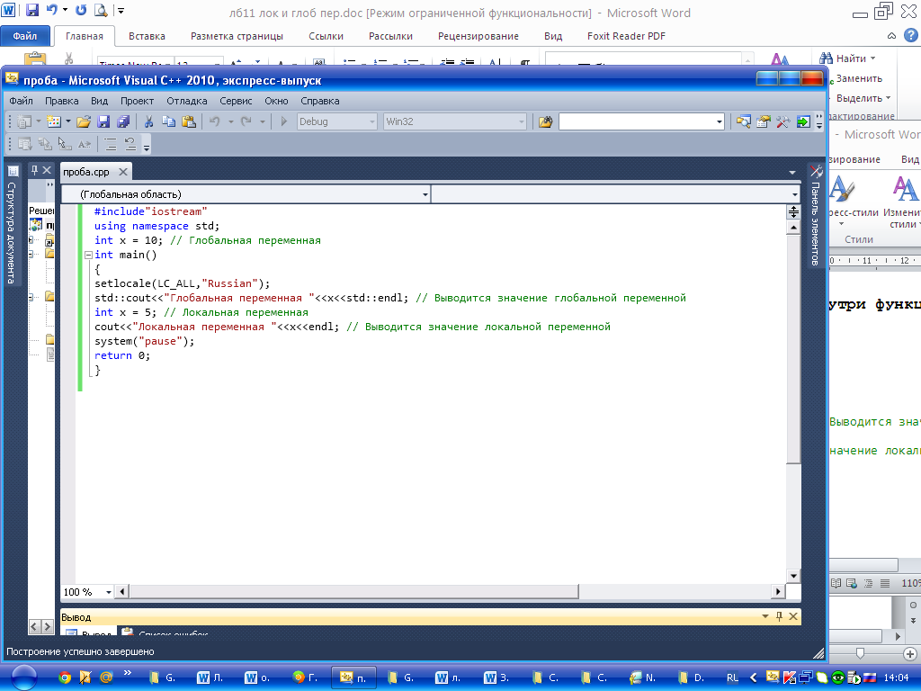
Результат работы программы:
Глобальная переменная 10
Локальная переменная 5
Программы могут выбрать глобальную или локальную переменную с помощью глобального оператора разрешения. Использование глобальных и локальных переменных может вызвать путаницу, которая в свою очередь может привести к ошибкам. Поэтому по мере возможности избегайте использования глобальных переменных.
Представление об области видимости переменных
Область видимости, определяет участок в программе, где имя переменной имеет смысл (и, следовательно, используется). Для локальной переменной область видимости ограничена функцией, внутри которой эта переменная объявлена. С другой стороны, глобальные переменные известны на протяжении всей программы. В результате глобальные переменные имеют большую область видимости.
Варианты заданий:
- Написать программу, которая показывает обращение к переменной до главной функции программы и внутри функции, в результате локальная переменная должна быть равна 20, а глобальная 10.
- Написать программу, которая показывает обращение к переменной до главной функции программы и внутри функции, в результате локальная переменная должна быть равна 30, а глобальная 20.
- Написать программу, которая показывает обращение к переменной до главной функции программы и внутри функции, в результате локальная переменная должна быть равна 40, а глобальная 20.
- Написать программу, которая показывает обращение к переменной до главной функции программы и внутри функции, в результате локальная переменная должна быть равна 50, а глобальная 10.
- Написать программу, которая показывает обращение к переменной до главной функции программы и внутри функции, в результате локальная переменная должна быть равна 60, а глобальная 15.
Порядок выполения работы:
- Изучить теоретические сведения по данной лабораторной работе.
- Составить программу для заданного варианта.
- Записать программу на языке Visual C++.
- Отладить программу.
- Продемонстрировать работу программы на ПК для заданного варианта.
Содержание отчета:
- Тема и цель работы.
- Вариант задания.
- Листинг и результат программы.
- Контрольные вопросы.
Контрольные вопросы:
- Какие переменные называются локальными?
- Какие переменные называются глобальными?
- Конфликтуют ли локальные и глобальные переменные?
- Какой оператор необходимо использовать при конфликте глобальных и локальных переменных?
- Что такое область видимости? Какая область видимости у локальной и у глобальной переменных?

Литература:
- Хортон А. Visual 2010: полный курс.:Пер. с анг.-М.:ООО «И.Д.Вильямс», 2011г , 1216 с.: ил.
- Пахомов Б.И. С/C++ и MS Visual C++ 2010 для начинающих. – СПб.:БХВ-Петербург, 2011.-736 с.:ил.
- Зиборов В. В. MS Visual C++ 2010 в среде.NET. Библиотека программиста. — СПб.: Питер,
  - 2012. — 320 с.: ил.
- Прохоренок Н.А. Программирование на С++ в Visual Studio 2010 Express, - СПб.: Питер, 2011г , 71 с.: ил.
- Степаненко О.Е. VisualC++.NET.Классикапрограммирования.:-М:Научнаякнига,К.;Бу-кипист,2010.—768с.

Лабораторная работа №10

Тема: Разработка программ с применением дополнительных возможностей потоков cin и cout.
Цель работы: Разработка программ с применением дополнительных возможностей потоков cin и cout.
Материальное обеспечение: Компьютерное оборудование и программное обеспечение.
Основные понятия и определения
Заголовочный файл iostream.h содержит определения, позволяющие программам использовать cout для выполнения вывода и cin для выполнения ввода. Более точно, этот файл определяет классы istream и ostream (входной поток и выходной поток), a cin и соut являются переменными (объектами) этих классов.
Для вывода сообщений, символьных констант, чисел и значений, переменных необходимо использовать выходной поток cout. С помощью cout можно форматировать выводимое сообщение, используя управления шириной вывода сообщений на экран, управляя количеством цифр для вещественных чисел. Таким образом, сout представляет собой класс, который содержит несколько разных методов.
Методический пример 1. Написать программу, используя манипулятор setw, позволяет программам указать минимальное количество символов, которое может занять выходное значение.
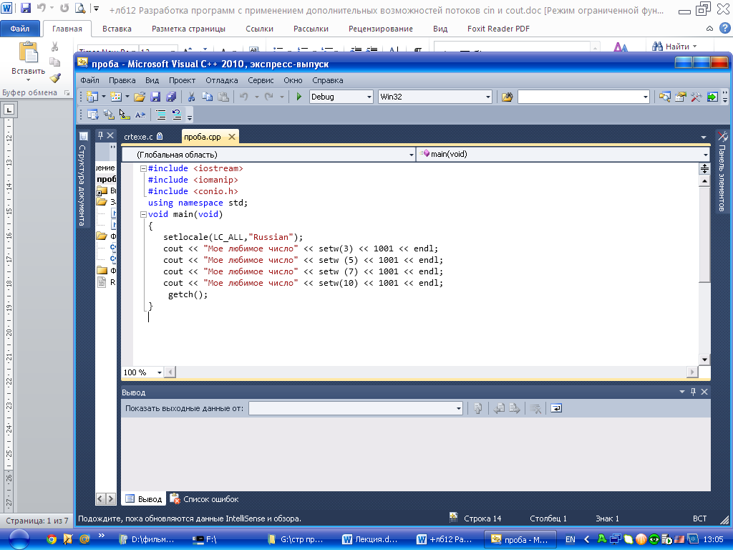
Результат программы:
Мое любимое число 1001
Мое любимое число 1001
Мое любимое число 1001
Мое любимое число 1001

Подобным образом метод cout.width позволяет указать минимальное количество символов, которое будет использовать cout для вывода следующего значения.
Методический пример 2. Написать программу, которая используя метод cout.width управляет шириной вывода сообщений на экран.
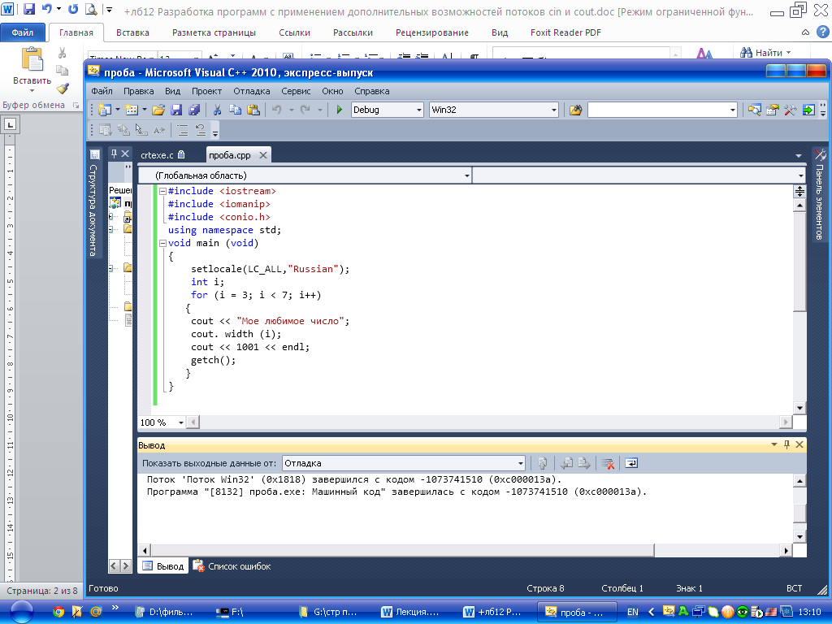
Результат программы:
Мое любимое число1001
Мое любимое число 1001
Мое любимое число 1001
Мое любимое число 1001
При использовании манипулятора setw или функции cout.width для управления шириной вывода, cout будет помещать пробелы до значений, как это и требуется. В зависимости от назначения программы, возможно, потребуется использовать символ, отличный от пробела. Предположим, например, что программа создает такую таблицу:
Таблица информации
Профиль компании................................................ 10
Доходы и убытки компании...................................11
В данном случае вывод предваряет номера страниц точками. Функция cout.fill позволяет указать символ, который cout будет использовать для заполнения пустого пространства.
Методический пример 3. Данная программа создает таблицу, подобную приведенной выше:
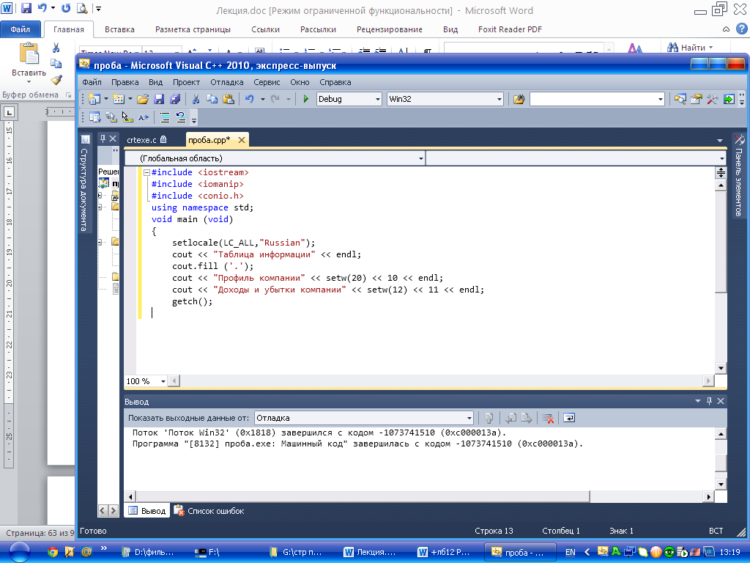
Результат программы:
Таблица информации
Профиль компании……………………………10
Доходы и убытки компании…………………..11
При использовании cout для вывода значения с плавающей точкой, то обычно невозможно сделать каких-либо предположений о том, сколько цифр будет выводить cout no умолчанию. Однако, используя, манипулятор setprecision, можно можете указать количество требуемых цифр.
В зависимости от назначения программы, возможно в некоторых ситуациях, потребуется выводить символы на дисплей или читать с клавиатуры по одному символу за один раз. Для вывода одного символа за один раз программы могут использовать функцию cout.put.
Методический пример 4.Данная программа использует эту функцию для вывода на экран сообщения Программирование по одному символу за раз:
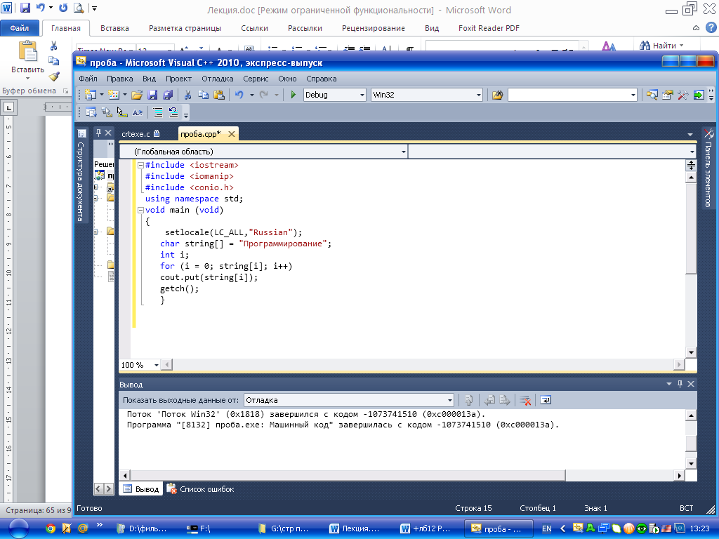
Результат работы: Программирование
Точно так же, как cout предоставляет функцию cout.put для вывода символа, cin предоставляет функцию cin.get, которая позволяет читать один символ данных. Чтобы воспользоваться функцией cin.get, просто необходимо присвоить переменной возвращаемый этой функцией символ, как показано ниже:
letter = cin.get();
При использовании cin для выполнения ввода с клавиатуры, cin использует пустые символы, такие как пробел, табуляция для определения, где заканчивается одно значение и начинается другое. Во многих случаях, чтобы программы считывали целую строку данных в символьную строку необходимо использовать функцию cin.getline. Для использования cin.getline необходимо указать символьную строку, в которую будут помещаться символы, а также размер строки, как показано ниже:
cin.getline(string, 64);
Когда cin.get читает символы с клавиатуры, она не будет читать символов больше, чем может вместить строка. Удобным способом определить размер массива является использование оператора C++ sizeof, как показано ниже:
сin.getline(string, sizeof(string));
Если позже изменить размер массива, то не нужно будет искать и изменять каждый оператор с cin.get, встречающийся в программе. Вместо этого оператор sizeof' будет использовать корректный размер массива.
Методический пример 5. Данная программа использует функцию cin.getline для чтения с клавиатуры строки текста:

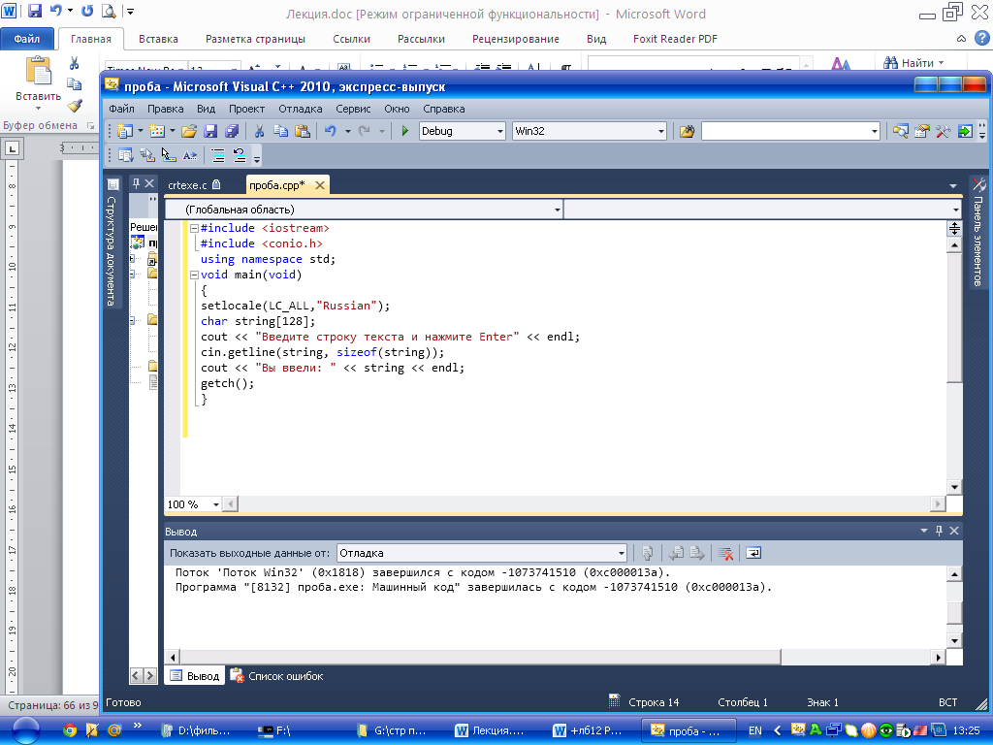
Результат программы:
Введите строку текста и нажмите Enter
С++
Вы ввели: С++
Варианты заданий:
- - Написать программу, которая выводит сообщение на экран 5 раз с применением цикла for (Смотрите методический пример № 2).
- Написать программу, которая считывает строку текста с клавиатуры до появления определенного символа. (Смотрите методический пример № 5).

- - Написать программу, которая выводит сообщение на экран 6 раз с применением цикла for. (Смотрите методический пример № 2).
- Написать программу, которая считывает строку текста с клавиатуры до появления определенного символа. (Смотрите методический пример № 5).
- - Написать программу, которая выводит сообщение на экран 7 раз с применением цикла for. (Смотрите методический пример № 2).
- Написать программу, которая считывает строку текста с клавиатуры до появления определенного символа. (Смотрите методический пример № 5).
- - Написать программу, которая выводит сообщение на экран 8 раз с применением цикла for. (Смотрите методический пример № 2).
- Написать программу, которая считывает строку текста с клавиатуры до появления определенного символа. (Смотрите методический пример № 5).
- - Написать программу, которая выводит сообщение на экран 9 раз с применением цикла for. (Смотрите методический пример № 2).
- Написать программу, которая считывает строку текста с клавиатуры до появления определенного символа. (Смотрите методический пример № 5).
Порядок выполения работы:
- Изучить теоретические сведения по данной лабораторной работе.
- Составить программу для заданного варианта.
- Записать программу на языке Visual C++.
- Отладить программу.
- Продемонстрировать работу программы на ПК для заданного варианта.
Содержание отчета:
- Тема и цель работы.
- Вариант задания.
- Листинг и результат программы.
- Контрольные вопросы.
Контрольные вопросы:
- Какая функция позволяет программам управлять шириной вывода сообщения на экране?
- Какой манипулятор позволяет управлять количеством выводимых цифр?
- Для чего необходима функция cout.put?
- Какая функция позволяет программам читать строку текста с клавиатуры?

Литература:
- Хортон А. Visual 2010: полный курс.:Пер. с анг.-М.:ООО «И.Д.Вильямс», 2011г , 1216 с.: ил.
- Пахомов Б.И. С/C++ и MS Visual C++ 2010 для начинающих. – СПб.:БХВ-Петербург, 2011.-736 с.:ил.
- Зиборов В. В. MS Visual C++ 2010 в среде.NET. Библиотека программиста. — СПб.: Питер,
  - 2012. — 320 с.: ил.
- Прохоренок Н.А. Программирование на С++ в Visual Studio 2010 Express, - СПб.: Питер, 2011г , 71 с.: ил.
- Степаненко О.Е. VisualC++.NET.Классикапрограммирования.:-М:Научнаякнига,К.;Бу-кипист,2010.—768с.

